 | МІНІСТЕРСТВО ОСВІТИ І НАУКИ УКРАЇНИ  НАЦІОНАЛЬНИЙ ЛІСОТЕХНІЧНИЙ УНІВЕРСИТЕТ УКРАЇНИ

МЕТОДИЧНІ ВКАЗІВКИ ТА ЗАВДАННЯ
ДО ЛАБОРАТОРНОЇ РОБОТИ № 20
З ДИСЦИПЛІНИ
„ВЕБ-ТЕХНОЛОГІЇ ТА ВЕБ-ДИЗАЙН”

для студентів напряму
„Комп’ютерні науки”

Львів 2014
Лабораторна робота № 20

РОБОТА З ХОСТИНГОМ. НАДСИЛАННЯ ПОВІДОМЛЕННЯ НА ЕЛЕКТРОННУ ПОШТУ.

13.1. Мета
Створити сайт та розмістити його на безкоштовному хостингу ho.ua. Засвоїти основні принципи розміщення сайтів, написаних скриптами мови РНР. Навчитися створювати власні функції, що працюють з електронною поштою. Закріпити навики створення форм, а також засвоїти механізми та методи опрацювання даних, отриманих від користувача.

13.2. Теоретичні відомості
13.2.1. Основні поняття
Для того, щоб розмістити свій сайт в Інтернеті потрібен хостинг. Цим терміном іноді називають різні послуги. Спробуємо спрощено розглянути, які послуги так називають, і чим вони відрізняються.
Хостинг – місце, де можна розмістити свою інформацію у вигляді файлів, таким чином, щоб вона була доступна через мережу Інтернет.
Хостер – організація, що надає такі послуги.
Домен – ім’я для сайту. Часом його продаж здійснює хостер, разом з хостингом, але це не є обовязковим. Існують спеціальні компанії-реєстратори, які займаються виключно доменами. Прив’язка доменного імені до вашого хостингу – окрема операція, абсолютно необхідна для роботи сайту.
13.2.2. Про хостинг ho.ua

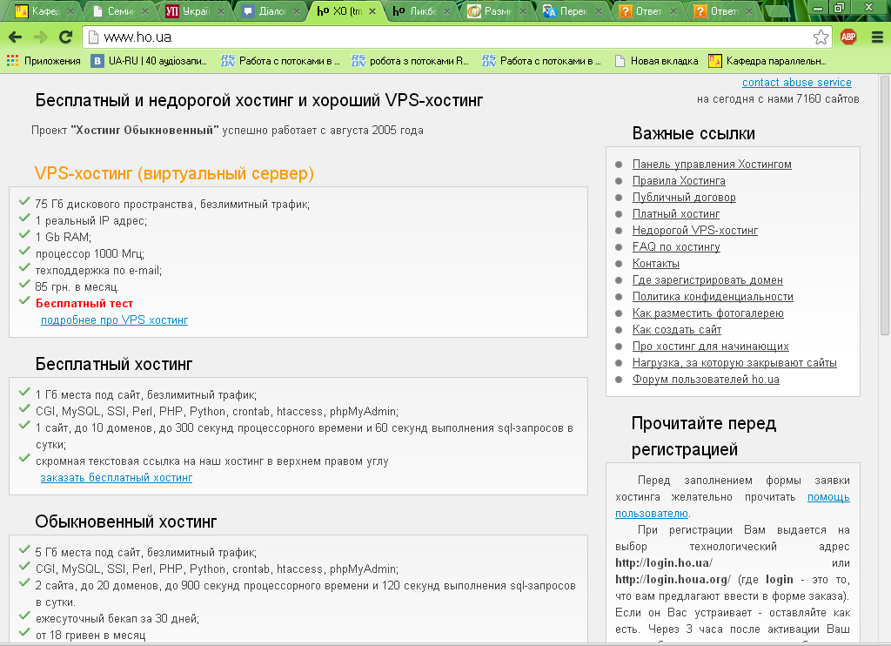
При реєстрації хостингу в хостері ho.ua видається на вибір технологічна адреса login.ho.ua або login.houa.org (де login – це назва сайту). Через 3 години після активації хостинг буде налашто-ваний і готовий до роботи. Вигляд головної сторінки хостера подано на рис. 1.

Рис. 1. Головна сторінка хостера

Безкоштовний хостинг має наступні характеристики:
● 1 сайт, для якого відводиться максимальний об’єм 1 Гб, безлімітний трафік;
Рис.1. Вигляд головної сторінки хостера
● CGI, MySQL, SSI, Perl, PHP, Python, crontab, htaccess, phpMyAdmin;
● максимальна кількість доменів – 10;
● максимальний процесорний час – 300 секунд;
● час виконання sql-запитів на добу – 60 секунд;
● скромне текстове посилання на хостинг ho.ua у верхньому правому куті.
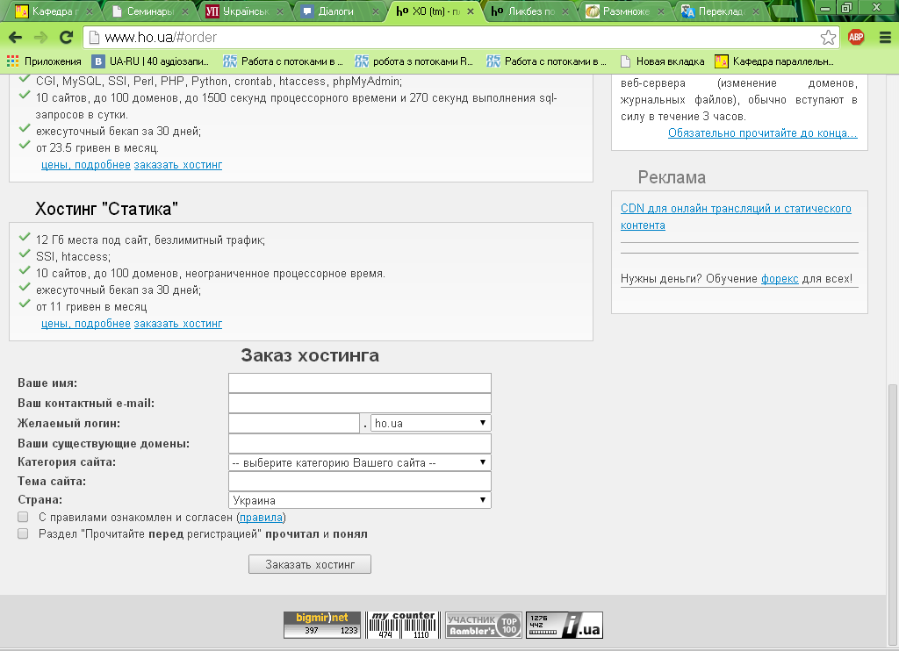
Щоб зареєструвати хостинг замовник повинен на головній сторінці сайту ho.ua натиснути на посилання „заказать бесплатный хостинг” і виконати послідовність дій:
Рис. 2. Реєстрація хостингу
● заповнити форму, що подана на рис. 2;
● дотримуватись інструкцій хостера.

13.2.3. Відправлення листа на Е-mail
В багатьох випадках при виконанні певних дій у роботі веб-сайту виникає необхідність відправляти повідомлення на електронну пошту. Для цього використовують функцію mail( ).
Функція mail( ) дозволяє відправляти електрону пошту безпосередньо зі сценарію.
Ця функція повертає true, якщо повідомлення електронної пошти було успішно прийнято для доставки, в іншому випадку повертає false.
Синтаксис
mail(to,subject,message,headers,parameters)

Параметр | Опис
to | Обов’язковий параметр. Визначає одержувача або одержувачів повідомлення електронної пошти
subject | Обов’язковий параметр. Визначає тему повідомлення електронної пошти. Примітка: Цей параметр не може містити будь-які символи переходу на новий рядок
message | Обов’язковий параметр. Визначає повідомлення, яке буде надіслано.Кожний рядок повинен бути відокремлений з допомогою LF  Windows примітка: Якщо повна зупинка знаходиться на початку рядка в повідомленні, то він може бути видалений. Щоб вирішити цю проблему, потрібно замінити повну зупинку подвійною крапкою:  <?php  $txt=str_replace("\n.","\n..",$txt);  ?>
headers | Необов’язковий параметр. Визначає додаткові заголовки, наприклад, From, Cc, і Bcc. Додаткові заголовки повинні бути відокремлені CRLF (\r\n)  Примітка: При відпраленні повідомлення електронної пошти, воно повинно містити заголовок From. Це можна зробити за допомогою цього параметра або у файлі php.ini.
parameters | Необов’язковий параметр. Визначає додатковий параметр для програми Sendmail, який визначений в налаштуванні конфігурації sendmail_path). (Наприклад, це може бути використано для встановлення адреси відправника листа при використанні Sendmail з опцією -f sendmail)
Примітка: Потрібно мати на увазі, що тільки тому, що повідомлення електронної пошти було прийнято для доставки, не означає, що воно дійсно відправлене і отримане.
Розглянемо приклад, приведений нище :
Код РНР
if (isset($_REQUEST["confirm"]))
{
$title=substr(htmlspecialchars(trim($_POST ["title"])),0,1000);
$mess=substr(htmlspecialchars(trim($_POST ["mess"])),0,1000000);
// $to - кому
$to="click@i.ua";
// $from - від кого
$from="click@i.ua";
// функція, яка відправляє нашого листа
mail($to,$title,$mess,"From: ".$from);
echo "Дякуємо! Ваше повідомлення відправлене";
}
В даному лістингу $_POST ["title"] містить дані з поля "Тема", функція trim( ) видаляє всі зайві пробіли і перенесення рядків, функція htmlspecialchars( ) перетвоює спеціальні символи в HTML сутності, а функція substr($_POST ["title"], 0, 1000) урізає текст до 1000 символів. Для змінної $ _POST ["mess"] виконується все аналогічно.
13.3. Завдання до лабораторної роботи

1. Зареєструвати власний безкоштовний хостинг у хостера ho.ua.
2. Розмістити на даному хостингу раніше виконані лабораторні роботи:
• лабораторна робота № 18;
• лабораторна робота № 19.
3. Відправити на електронну пошту результати, одержані у лабораторній роботі №1 9.

13.4. Контрольні запитання

- Як створити функцію у РНР?
- Скільки параметрів може мати створена функція?
- За допомогою якої функції можна відправити повідомлення на електронну адресу?
- Який параметр функції mail( ) визначає повідомлення, яке буде надіслано на електронну адресу?
- Як визначаються додаткові заголовки From, Cc, і Bcc при відпраленні повідомлення електронної пошти?

